 | Направленность | Художественная
 | Год обучения | Второй
 | Объединение | Д/о «Живые ремёсла»
 | Тема занятия | «Постановка цели творческого задания «Фотозона для осеннего праздника». Выполнение эскиза. Распределение ролей учащихся».
 | Цель занятия | Формирование у учащихся представлений о применимости художественных навыков в профессиональной деятельности.
 | Задачи занятия | - формирование понятий: «фотозона», «эскиз»;  - формирование навыков работы с ассоциативной картой и навыков взаимооценивания;  - совершенствование навыков художественной деятельности.
 | Технологии, методы | Метод составления карт понятий на основании ассоциаций
 | Термины и понятия | Фотозона, требования к фотозоне, эскиз.
Планируемые результаты
Предметные результаты  Учащиеся познакомятся с понятием «фотозона», узнают о требованиях к фотозоне; познакомятся с понятием «эскиз», критериями его оценивания, смогут применить знания на практике. |  |  | Метапредметные и личностные результаты  Учащиеся получат возможность развить навыки эффективной коммуникации, активного слушания и конструктивного обмена мнениями с другими членами группы; управлять своей деятельностью; обобщать и систематизировать свои знания; анализировать и корректировать свои действия.  У учащихся будут развиты навыки визуального восприятия и эстетического вкуса.  У учащихся будут развиты креативность, интерес к творческой деятельности, желание экспериментировать в ходе выполнения творческого задания.
Организация пространства
Форма работы |  |  | Ресурсы
Фронтальная.  Беседа; выполнение творческого задания. |  |  | Мультимедийная презентация.  Карта ассоциаций.  Критерии оценивания эскиза фотозоны.

ОРГАНИЗАЦИОННАЯ СТРУКТУРА ЗАНЯТИЯ
Этапы занятия | Содержание этапа (технологии, методы, приемы, средства) | Деятельность педагога | Деятельность учащихся | Результаты
Организационный этап.  Задачи:  - создать положительную  эмоциональную атмосферу в детском коллективе;  - настроить на плодотворную работу. | Создание педагогом благоприятного микроклимата, с настроем учащихся на учебную деятельность.. | Совместное приветствие друг друга. | Занимают места в учебной комнате за столами (по группам). | Положительный настрой учащихся на предстоящее занятие
Мотивация к деятельности. Актуализация знаний.  Задачи:  - актуализировать накопленный опыт;  - активизировать познавательную деятельность учащихся. | Беседа. | Слово педагога  Педагог актуализирует опыт предыдущих занятий, напоминает, что несколько занятий учащиеся знакомятся с творческими профессиями. | Ответы учащихся | Умение обобщать и анализировать.
Основной этап.  Задачи:  - развивать коммуникативные навыки, креативность, критическое мышление;  - создавать положительный эмоциональный настрой;  - повышать интеллектуальный уровень развития детей. | Беседа  Составление карты ассоциаций «Золотая осень».  Выполнение творческого задания.  Беседа с опорой на опыт творческой деятельности. | Слово педагога  Педагог предлагает детям попробовать себя в роли художников (-У нас во Дворце проводится традиционный праздник «Осенняя ярмарка» и нам дано задание оформить к этому празднику фотозону).  Педагог спрашивает у учащихся, что такое фотозона, для чего она нужна, резюмирует ответы, называет определение термина «фотозона».  Далее педагог даёт учащимся установку к творческой деятельности  (-Нам с вами предстоит сделать декоративные элементы фотозоны и оформить их в единую композицию).  На экране появляются фотографии фотозон разного оформления.  Слово педагога  Педагог подчёркивает, что ответственное отношение к работе – важное качество художника, а любая работа художника выполняется с соблюдением требований, которые предъявляет заказчик.  На экране появляются требования к фотозоне.  Слово педагога  Мотивация к выполнению творческого задания.  Педагог сообщает учащимся, что фотозона будет выполняться на тему осени, читает стихотворение, говорит о том, что «фотозона должна заряжать гостей праздника только позитивом, ведь тема нашей фотозоны «Золотая осень».  Педагог просит учащихся назвать ассоциации с словосочетанием «золотая осень» (- Я наклею на доску стикер с этим названием, а вы будете называть все то, что вам приходит в голову, когда слышите это выражение).  Слово педагога  Педагог подводит итог выполнения карты ассоциаций, спрашивает о том, какое настроение вызывают картинки, которые наклеивают на доску.  Творческое задание  Педагог даёт учащимся задание нарисовать эскиз фотозоны, который должен создавать настроение праздника, предварительно объяснив термин «эскиз», даёт пояснения к выполнению эскиза (-Вы будете рисовать эскиз карандашом каждый на своем листе, используя образы нашей карты. Потом мы выберем лучший эскиз. Именно он станет основой для создания нашей фотозоны).  На экране появляется изображение фотозоны. Педагог обращает внимание на то, как скомпонованы её элементы.  Готовые эскизы учащихся педагог прикрепляет на доску, раздаёт карточки для оценивания.  Педагог объясняет каждый критерий и организует обсуждение и оценку учащимися, выполненных эскизов. Выбирается эскиз соответствующий требованиям.  Слово педагога.  Педагог подводит итоги выполнения творческого задания; задаёт вопросы  (-Давайте подумаем, из каких материалов мы будем делать её элементы, какие техники использовать? Как воплотить наш творческий замысел в жизнь?)  Результат беседы – техническое задание (материалы для каждого элемента и техники исполнения). | Ответы учащихся  Просматривают примеры фотозон.  Изучают требования к фотозоне  Слушают стихотворение  Называют ассоциации (ответы учащихся).  Учащиеся вместе с педагогом начинают составлять карту ассоциаций на тему «Золотая осень».  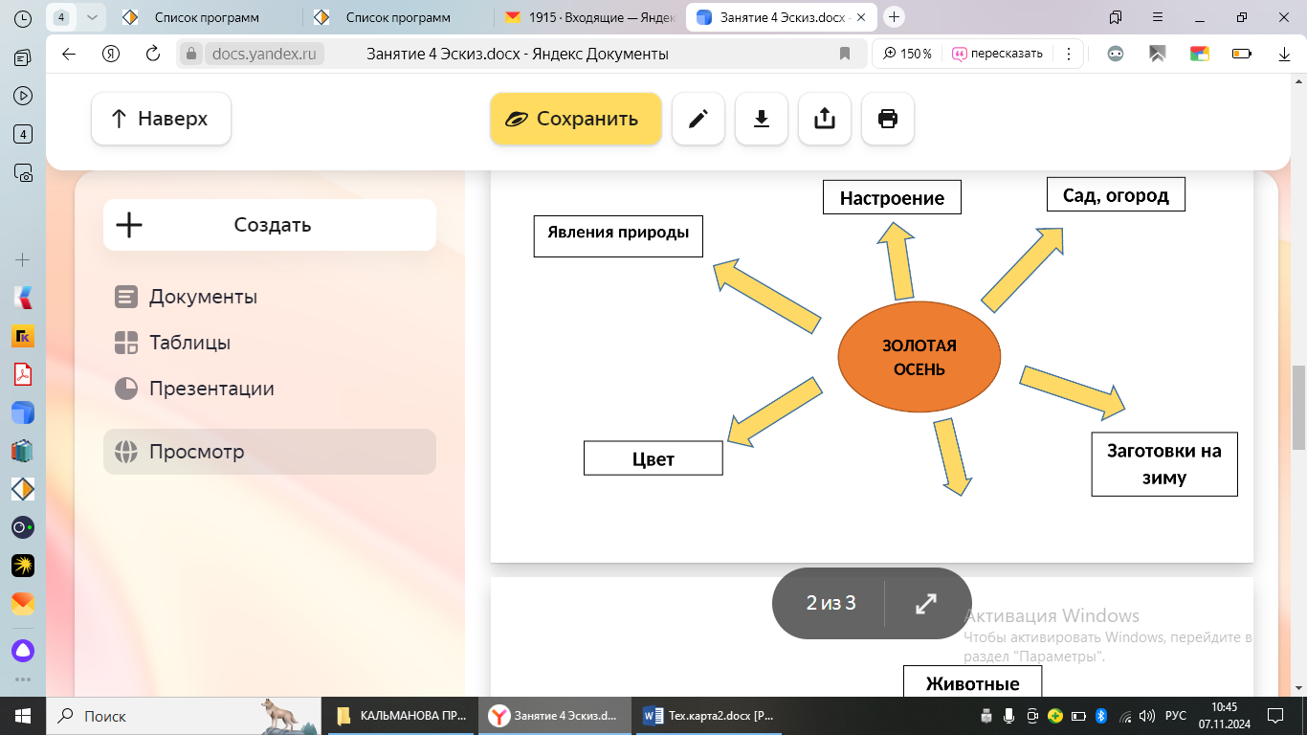  Ответы учащихся.  Слушают пояснения к творческому заданию.  Учащиеся рисуют эскизы. Время выполнения – 20 минут.  Учащиеся получают карточки для оценивания.  Обсуждение и оценка эскизов в соответствие с критериями.  Выбор эскиза.  Ответы учащихся.  Формулировка технического задания. | Умение самостоятельно работать с творческим заданием; умение систематизировать. анализировать результаты работы.
Заключительный этап. Подведение итогов. Рефлексия.  Задачи:  - сделать выводы по результатам творческой работы. | Беседа.  Вопросы по результатам практической работы;  обмен впечатлениями о проделанной работе. | Слово педагога  Педагог совместно с учащимися делает выводы по проведённой работе. | Ответы учащихся | Умение анализировать изученный материал и делать выводы; умение делиться впечатлениями о проведённом занятии.

